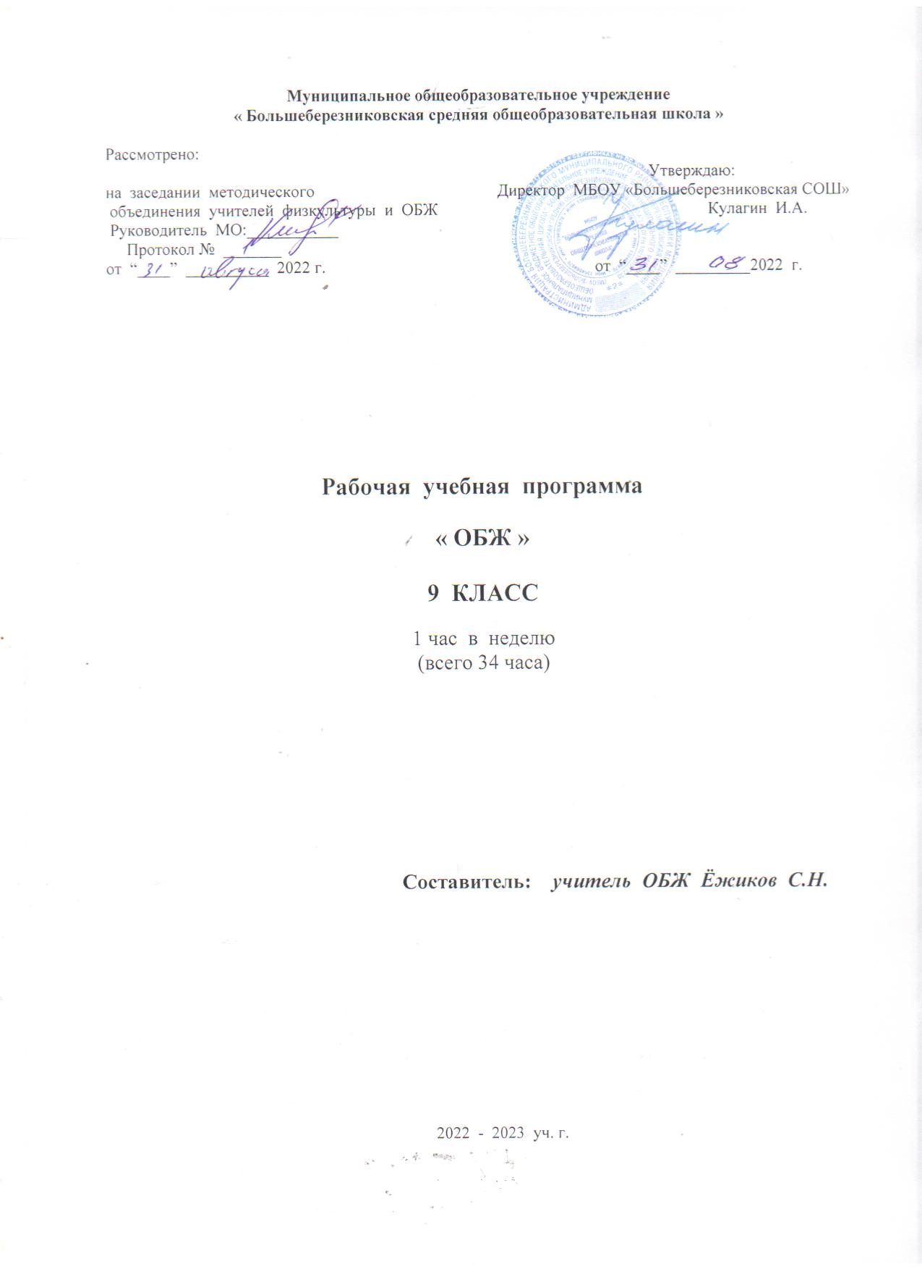

Рабочая программа по курсу «ОБЖ» разработана на основе программы общеобразовательных учреждений «Основы безопасности жизнедеятельности» 5-11 классы под общей редакцией А.Т. Смирнова, Москва «Просвещение» 2015г., в соответствии с требованиями Федерального государственного образовательного стандарта.

Программа включает общую характеристику учебного предмета «ОБЖ», личностные, метапредметные и предметные результаты его освоения, содержание курса, примерное тематическое планирование с определением основных видов учебной деятельности.

**Планируемые результаты освоения программы ОБЖ 9 класс**

**Личностными результатами** освоения учащимися предмета «ОБЖ» в основной школе являются:

• понимание личной и общественной значимости современной культуры безопасности жизнедеятельности;

• понимание роли государства и действующего законодательства в обеспечении национальной безопасности и защиты населения от опасных и чрезвычайных ситуаций

природного, техногенного и социального характера, в том числе от экстремизма и терроризма;

• понимание необходимости подготовки граждан к военной службе;

• формирование

• понимание необходимости сохранения природы и окружающей среды для полноценной жизни человека;

• знание основных опасных и чрезвычайных ситуаций природного, техногенного и социального характера, включая экстремизм и терроризм, и их последствия для личности, общества и государства;

• знание и умение применять правила поведения в условиях опасных и чрезвычайных ситуаций;

• умение оказать первую помощь пострадавшим;

• умение предвидеть возникновение опасных ситуаций по характерным признакам их проявления, а также на основе информации, получаемой из различных источников;

• умение принимать обоснованные решения в конкретной опасной ситуации с учётом реально складывающейся обстановки и индивидуальных возможностей.

установки на здоровый образ жизни, исключающий употребление алкоголя, наркотиков, курения и нанесение иного вреда здоровью;

• формирование антиэкстремистской и антитеррористической личностной позиции;

**Метапредметными результатами** освоения учащимися предмета «ОБЖ» в основной школе являются:

-овладение обучающимися навыками самостоятельно определять цели и задачи по безопасному поведению в по­вседневной жизни и в различных опасных и чрезвычайных ситуациях, выбирать средства реализации поставленных це­лей, оценивать результаты своей деятельности в обеспечении личной безопасности;

-формирование умения воспринимать и перерабатывать информацию, генерировать идеи, моделировать индивидуаль­ные подходы к обеспечению личной безопасности в повсе­дневной жизни и в чрезвычайных ситуациях;

-приобретение опыта самостоятельного поиска, анализа и отбора информации в области безопасности жизнедеятельнос­ти с использованием различных источников и новых инфор­мационных технологий;

-развитие умения выражать свои мысли и способности слушать собеседника, понимать его точку зрения, признавать право другого человека на иное мнение;

-освоение приемов действий в опасных и чрезвычайных ситуациях природного и социального характера;

-формирование умений взаимодействовать с окружаю­щими, выполнять различные социальные роли во время и при ликвидации последствий чрезвычайных ситуаций.

**Предметными результатами** освоения учащимися предмета «ОБЖ» в основной школе являются :

**1. В познавательной сфере:**

- знания об опасных и чрезвычайных ситуациях; о влиянии их последствий на безопасность личности, общества и госу­дарства; о государственной системе обеспечения защиты насе­ления от чрезвычайных ситуаций; об организации подготовки населения к действиям в условиях опасных и чрезвычайных ситуаций; о здоровом образе жизни; об оказании первой помощи при неотложных состояниях; о правах и обя­занностях граждан в области безопасности жизнедеятельности.

**2. В ценностно-ориентационной сфере:**

- умения предвидеть возникновение опасных ситуаций по характерным признакам их появления, а также на основе ана­лиза специальной информации, получаемой из различных ис­точников;

- умения применять полученные теоретические знания на практике — принимать обоснованные решения и вырабаты­вать план действий в конкретной опасной ситуации с учетом реально складывающейся обстановки и индивидуальных воз­можностей;

- умения анализировать явления и события техногенного характера, выявлять причины их возникновения и возможные последствия, проектировать модели личного безопасного поведения.

**3.В коммуникативной сфере:**

- умения информировать о результатах своих наблюдений, участвовать в дискуссии, отстаивать свою точку зрения, на­ ходить компромиссное решение в различных ситуациях.

**4.В эстетической сфере:**

- умение оценивать с эстетической (художественной) точ­ки зрения красоту окружающего мира; умение сохранять его.

**5.В трудовой сфере:**

- знания устройства и принципов действия бытовых при­боров и других технических средств, используемых в повсе­дневной жизни: локализация возможных опасных ситуаций,  
связанных с нарушением работы технических средств и правил их эксплуатации;

- умения оказывать первую помощь.

**6. В сфере физической культуры:**

- формирование установки на здоровый образ жизни;

- развитие необходимых физических качеств: выносливос­ти, силы, ловкости, гибкости, скоростных качеств, достаточ­ных для того, чтобы выдерживать необходимые умственные и физические нагрузки; умение оказывать первую помощь при занятиях физической культурой и спортом.

**Содержание учебного предмета «ОБЖ» 9 класс**

Программа реализуются в 9 классах в объеме 1 час в неделю, 34 часа в год.

Раздел I ОСНОВЫ БЕЗОПАСНОСТИ ЛИЧНОСТИ, ОБЩЕСТВА И ГОСУДАРСТВА

(24 ЧАСА)

**Учащиеся должны знать:**

* о национальном интересе России в современном мире;
* потенциальные опасности природного, техногенного и социального характера, наиболее часто возникающие в повседневной жизни, их возможные последствия и правила личной безопасности;
* о правах и обязанностях граждан в области безопасности жизнедеятельности;

**Учащиеся должны уметь:**

* действовать при угрозе возникновения террористического акта, соблюдая правила личной безопасности;
* вести себя при угрозе теракта.

**Краткое содержание раздела:**

Россия в современном мире. Чрезвычайной ситуации техногенного характера: неблагоприятная обстановка на определенной территории, сложившаяся в результате аварии, катастрофы или иного бедствия, которые могут повлечь за собой человеческие жертвы, ущерб здоровью люде, окружающей среде, значительные материальные потери и нарушение жизнедеятельности людей. Краткая характеристика основных типов чрезвычайных ситуаций техногенного характера и их последствий. Основные причины техногенных аварий и катастрофы и организация защиты населения от ЧС.

Тема 1 Основы комплексной безопасности (8 часов)

Национальная безопасность России в мировом сообществе. Россия в мировом сообществе.

Национальные интересы России в современном мире и их содержание. Значение формирования общей культуры населения в области безопасности жизнедеятельности для обеспечения национальной безопасности России.

Чрезвычайные ситуации и их классификация. Чрезвычайные ситуации природного характера и их последствия.Чрезвычайные ситуации техногенного характера и их причины.Угроза военной безопасности России.

Тема 2 Защита Населения Российской Федерации от чрезвычайных ситуаций (7 часов)

Единая государственная система предупреждения и ликвидации ЧС.

Гражданская оборона как составная часть национальной безопасности и обороноспособности страны. МЧС России – федеральный орган управления в области защиты населения и территорий от ЧС. Мониторинг и прогнозирование чрезвычайных ситуаций. Инженерная защита населения от чрезвычайных ситуаций. Оповещение населения в условиях чрезвычайных ситуаций. Аварийно-спасательные и другие неотложные работы в очагах поражения.

Тема 3 Общие понятия о терроризме и экстремизме (2 часа)

Международный терроризм – угроза национальной безопасности России.

Виды террористической деятельности и террористических актов, их цели и способы осуществления.

Тема 4 Нормативно – правовая база противодействия терроризму и экстремизму в РФ (3 часа)

Основные нормативно – правовые акты по противодействию терроризму и экстремизму.

Общегосударственное противодействие терроризму. Общегосударственное противодействие наркотизму.

Тема 5 Организационные основы противодействия терроризму в РФ (2 часа)

Организационные основы противодействия терроризму в РФ.

Тема 6 Обеспечение личной безопасности при угрозе теракта и профилактика наркозависимости (2 часа)

Правила поведения при угрозе теракта. Профилактика наркозависимости.

**Раздел II ОСНОВЫ МЕДИЦИНСКИХ ЗНАНИЙ И ЗДОРОВОГО ОБРАЗА ЖИЗНИ. (10 ЧАСОВ)**

Тема 7 Здоровье – условие благополучия человека (3 часа)

Здоровье человека как индивидуальная, так и общественная ценность.

Здоровый образ жизни и его составляющие.

Репродуктивное здоровье населения и национальная безопасность России.

Тема 8 Факторы, разрушающие репродуктивное здоровье (2 часа)

Ранние половые связи и их последствия. Инфекции, передаваемые половым путём

Тема 9 Правовые основы сохранения и укрепления репродуктивного здоровья (3 часа)

Брак и семья. Семья и здоровый образ жизни человека. Основные семейные права в Российской Федерации.

Тема 10 Оказание первой помощи (2 часа)

Первая помощь при массовых поражениях. Первая помощь при передозировке в приеме психоактивных веществ.

**Календарно-тематическое планирование по ОБЖ 9 класс**

|  |  |  |  |  |  |  |
| --- | --- | --- | --- | --- | --- | --- |
| **№ п\п** | **Наименование разделов и тем** | **Вид занятия** | **Кол-во**  **часов** | **Виды самостоятельной работы** | **Дата проведения занятия** | |
| **Планируемая** | **Фактическая** |
| **1** | **1. Основы безопасности личности, общества и государства** |  | **24** |  |  |  |
| 1.1 | Основы комплексной безопасности |  | **8** |  |  |  |
| 1 | Современный мир и Россия | Комбинир | 1 |  |  |  |
| 2 | Национальные интересы России в современном мире. | Комбинир | 1 |  |  |  |
| 3 | Основные угрозы национальным интересам и безопасности России | Комбинир | 1 |  |  |  |
| 4 | Влияние культуры безопасности жизнедеятельности населения на национальную безопасность России | Комбинир | 1 |  |  |  |
| 5 | Чрезвычайные ситуации и их классификация | Комбинир | 1 |  |  |  |
| 6 | Чрезвычайные ситуации природного характера и их последствия. | Комбинир | 1 |  |  |  |
| 7 | Чрезвычайные ситуации техногенного характера и их причины. | Комбинир | 1 |  |  |  |
| 8 | Угроза военной безопасности России. | Комбинир | 1 |  |  |  |
| 1.2 | Защита Населения Российской Федерации от чрезвычайных ситуаций |  | **7** |  |  |  |
| 9 | Единая государственная система предупреждения и ликвидации чрезвычайных ситуаций (РСЧС). | Комбинир | 1 |  |  |  |
| 10 | Гражданская оборона как составная часть национальной безопасности и обороноспособности страны. | Комбинир | 1 |  |  |  |
| 11 | МЧС России – федеральный орган управления в области защиты населения и территорий от чрезвычайных ситуаций. | Комбинир | 1 |  |  |  |
| 12 | Мониторинг и прогнозирование чрезвычайных ситуаций. | Комбинир | 1 |  |  |  |
| 13 | Инженерная защита населения от чрезвычайных ситуаций | Комбинир | 1 |  |  |  |
| 14 | Оповещение населения в условиях чрезвычайных ситуаций. | Комбинир | 1 |  |  |  |
| 15 | Аварийно-спасательные и другие неотложные работы в очагах поражениях | Комбинир | 1 |  |  |  |
| 1.3 | Общие понятия о терроризме и экстремизме |  | **2** |  |  |  |
| 16 | Международный терроризм – угроза национальной безопасности России. | Комбинир | 1 |  |  |  |
| 17 | Виды террористической деятельности и террористических актов, их цели и способы осуществления | Комбинир | 1 |  |  |  |
| 1.4 | Нормативно-правовая база противодействия терроризму и экстремизму в Российской Федерации |  | **3** |  |  |  |
| 18 | Основные нормативно-правовые акты по противодействию терроризму и экстремизму | Комбинир | 1 |  |  |  |
| 19 | Общегосударственное противодействие терроризму. | Комбинир | 1 |  |  |  |
| 20 | Нормативно-правовая  база противодействия наркотизму | Комбинир | 1 |  |  |  |
| 1.5 | Организационные основы системы противодействия терроризму и наркотизму в Российской Федерации |  | **2** |  |  |  |
| 21 | Организационные основы противодействия терроризму в Российской Федерации. | Комбинир | 1 |  |  |  |
| 22 | Организационные основы противодействия наркотизму в Российской Федерации | Комбинир | 1 |  |  |  |
| 1.6 | Обеспечение личной безопасности при угрозе теракта и  профилактика наркозависимости |  | **2** |  |  |  |
| 23 | Правила поведения при угрозе террористического акта. | Контр. | 1 |  |  |  |
| 24 | Профилактика наркозависимости. | Комбинир | 1 |  |  |  |
| **2** | **2 Основы медицинских знаний и ЗОЖ** |  | **10** |  |  |  |
| 2.1 | Здоровье — условие благополучия человека |  | **3** |  |  |  |
| 25 | Здоровье человека как индивидуальная, так и общественная ценность | Комбинир | 1 |  |  |  |
| 26 | Здоровый образ жизни и его составляющие. | Комбинир | 1 |  |  |  |
| 27 | Репродуктивное здоровье населения и национальная безопасность России. | Комбинир | 1 |  |  |  |
| 2.2 | Факторы, разрушающие репродуктивное здоровье |  | **2** |  |  |  |
| 28 | Ранние половые связи и их последствия. | Комбинир | 1 |  |  |  |
| 29 | Инфекции, передаваемые половым путём. | Комбинир | 1 |  |  |  |
| 2.3 | Правовые основы сохранения и укрепления репродуктивного здоровья |  | **3** |  |  |  |
| 30 | Брак и семья. | Комбинир | 1 |  |  |  |
| 31 | Семья и здоровый образ жизни человека. | Комбинир | 1 |  |  |  |
| 32 | Основные семейные права в Российской Федерации. | Комбинир | 1 |  |  |  |
| 2.4 | Оказание первой помощи |  | **2** |  |  |  |
| 33 | Первая медицинская помощь при массовых поражениях. | Практ. | 1 |  |  |  |
| 34 | Первая медицинская помощь при передозировке психоактивных веществ. | Практ. | 1 |  |  |  |
|  | **Всего** | | **34** |  | | |